Санкт-Петербургский государственный университет

ГУЩИНА Александра Сергеевна
Выпускная квалификационная работа
Образование аутигенных карбонатов в субаквальных условиях

Бакалавриат:
Направление 05.03.04 «Гидрометеорология»
Основная образовательная программа: СВ.5021.2017 «Гидрометеорология»

Научный руководитель:
Доцент кафедры осадочной геологии, кандидат геолого-минералогических наук
Крылов А. А.

Рецензент:
Старший научный сотрудник ФГБУ ВНИИ Океангеология им. И. С. Грамберга, кандидат геолого-минералогических наук
Логвина Е. А.

Санкт-Петербург
2021

Оглавление

Введение 3
Глава 1. Методы исследования 5
Глава 2. Основные механизмы кристаллизации аутигенных карбонатов в субаквальных обстановках, обзор 7
Глава 3. Физико-географическое описание исследуемых районов 14
Глава 4. Аутигенные карбонаты в исследуемых районах 17
Заключение 28
Приложение 1. Таблицы SI по горизонтам для станций №18, 19 (озеро Байкал, структура Кедр) 29
Приложение 2. Таблицы SI по горизонтам для станции LV36-15H (Охотское море) 30
Список использованных источников 31

Введение

Образование карбонатов в Мировом океане – это мощный осадочный процесс, поддерживающий равновесие в углекислотной системе литосфера-океан-атмосфера и, в целом, баланс углерода на Земле (Леин, 2004). В данной работе объектом исследования являются аутигенные минералы, предметом же исследования были определены аутигенные карбонаты - карбонаты, образующиеся вследствие анаэробного окисления метана или диагенетической генерации метана. Интерес к их изучению появляется вследствие появившегося в последнее десятилетие пристального внимания к процессам современного образования минералов. Подобный интерес связан с открытием в различных районах Мирового океана подводных термальных вод и приуроченных к ним массивных залежей (Астахова, 2007).
Аутигенные карбонаты являются важным элементом осадочных пород, с которыми связаны крупные месторождения углеводородов. Кроме того, учитывая тот факт, что запасы минеральных и органических ресурсов суши неизбежно истощаются, в какой-то момент добывающей промышленности придется начать повсеместно разрабатывать шельфовые зоны – а в связи с тем, что это гораздо более дорогостоящий процесс, надо четко знать, где и что стоит добывать, а для этого надо тщательно изучить процесс формирования минералов в условиях Мирового океана.
Актуальность данной работы состоит в том, что выявление условий осадконакопления и характера последующих трансформаций данных осадочных пород позволяет решать некоторые проблемы поиска месторождений полезных ископаемых. Также, выявление связи карбонатов и очагов разгрузки флюидов даст возможность оценивать дно различных акваторий на эти типы минеральных ресурсов (Можеровский, 2016).
Целью данной работы является наиболее полное понимание процессов аутигенного образования карбонатов, происходящего в субаквальных условиях различных акваторий (здесь рассматриваются акватории озера Байкал и Охотского моря).
В задачи представленной работы входит:
- Составление литературного обзора, содержащего в себе общие сведения об условиях и механизмах образования аутигенных карбонатов
- Создание детального описания необходимых нам характеристик исследуемых районов, изучение специфики образования аутигенных карбонатов в данных условиях
- Расчет, построение и анализ графика коэффициентов насыщения
- Обобщение и анализ полученных результатов

Глава 1. Методы исследования

Все расчеты проводились с помощью программы для гидрохимического моделирования PHREEQC. Эта компьютерная программа, написанная на языке программирования C++, позволяет производить широкий спектр различных гидрохимических вычислений, моделирование химических реакций и транспортных процессов в природной или загрязненной воде. PHREEQC реализует несколько типов водных моделей: две водные модели ионной ассоциации (модель Ливерморской национальной лаборатории Лоуренса и WATEQ4F), водная модель специфического взаимодействия ионов Питцера и водная модель SIT (Теория специфического взаимодействия ионов). Используя любую из этих водных моделей, PHREEQC имеет ресурсы для расчета индекса насыщения; расчета пакетной реакции и одномерного (1D) переноса с обратимыми и необратимыми реакциями, которые включают в себя водные, минеральные, газовые, твердые растворы, поверхностное комплексообразование и ионообменные равновесия, а также заданные переносы молей реагентов, кинетически контролируемые реакции, смешивание растворов, изменения давления и температуры; и обратное моделирование, которое находит наборы переносов молей минералов и газов, которые учитывают различия в составе между водами в заданных пределах неопределенности состава (David, Parkhurst, 1999).
Программа основана на равновесной химии водных растворов, взаимодействующих с минералами, газами, твердыми растворами, теплообменниками и сорбционными поверхностями, а также имеют в своем арсенале возможность моделирования кинетических реакций с помощью уравнений скорости, которые полностью задаются пользователем в виде основных переменных. Кинетические и равновесные реагенты могут быть взаимосвязаны, например, путем привязки количества поверхностных участков к количеству кинетического реагента, который потребляется (или производится) в течение периода моделирования. Алгоритм переноса 1D включает дисперсию, диффузию и различные варианты для сред с двойной пористостью. Возможность обратного моделирования позволяет идентифицировать реакции, которые учитывают наблюдаемые составы воды вдоль линии потока или во время эксперимента. Постоянно увеличивающаяся база химических данных позволяет применять реакцию, транспорт и возможности обратного моделирования к практически любой химической реакции, которая влияет на качество дождевых, почвенных, грунтовых и поверхностных вод (David, Parkhurst, 1999).
В случае представленной работы c помощью описанной выше программы были вычислены коэффициенты насыщения (saturation indexes или SI). Да проведения расчетов, в программу необходимо заносить данные отдельно по каждому из горизонтов. Далее программа рассчитывает коэффициенты насыщения для различных фаз – из них выбирались интересующие нас в данном исследовании. Карбонаты могут формироваться в том случае, если поровые воды перенасыщены относительно карбонатных фаз (SI > 0) – поэтому, проанализировав данные химии поровых вод с помощью расчета коэффициентов насыщения, можно понять реальна ли кристаллизация карбонатов в конкретных слоях или нет.
Обработка представленных результатов состояла в построении обобщенных по станциям графиков для коэффициентов насыщения рассматриваемых карбонатов с помощью программы Matlab. Также было выполнено составление таблицы коэффициентов корреляции Пирсона между исследуемыми параметрами, результаты которой были оценены по классификация корреляционных связей, представленной в работе Э. В. Ивантера и А. В. Коросова (Ивантер, Коросов, 1992).

Глава 2. Основные механизмы кристаллизации аутигенных карбонатов в субаквальных обстановках, обзор

- Общая информация
Аутигенные карбонатные минералы по большей части образуются в результате анаэробного микробиального окисления метана (СH₄), из которого в процессе его окисления образуется углекислота, играющая важную роль в процессе образования карбонатов. При этом метан может иметь миграционную природу, поступая в осадки извне, однако чаще всего он встречается очагах разгрузки флюидов, т.е. фокусированных потоков углеводородных газов, воды, нефти или смешанных, выходящих на поверхность отложений в областях, подвергнутых тектонической активности, как на суше, так и на дне акваторий. Наиболее распространенными низкотемпературными (т.е. создающими подходящие условия для образования метана) очагами являются: очаги разгрузки вещества (газа, воды, нефти), глиняные диапиры, грязевые вулканы, и т.д. В зарубежной литературе их принято разделять на три класса. Первые, сипы, характеризуются спокойной долговременной разгрузкой флюидов, преимущественно «свободных газов», которыми перенасыщаются флюиды (рис.1). Вторые, венты, представляют собой происходящие периодически мощные выбросы флюидов. Третьи же, грязевые вулканы, выносят на поверхность газонасыщенные флюиды вместе с грязевулканической брекчией. Структуры характеризуются концентрическими углублениями, вызванными размывом осадков разгружающимся флюидом.
Главные процессы, которые происходят в осадочной толще очагов разгрузки флюидов, проходят в трех основных зонах. Все эти зоны расположены в осадочной толще и перечислены далее сверху-вниз: аэробная зона, зона восстановления сульфатов в сероводород и зона метаногенерации (рис.2). Данные зоны являются местом, в котором протекают все основные реакции. Они типичны для очагов разгрузки флюидов, имеющих низкую температуру. Их главными компонентами которых являются: метан и органическое вещество (восстановители), и сульфат-ионы и кислород (окислители). Биологические сообщества, обитающие в зоне очагов разгрузки флюидов, представлены в основном следующими видами: трубчатыми червями (к примеру, погонофорами и полихетами), хемосинтетическими метанотрофными двустворками и гастроподами,
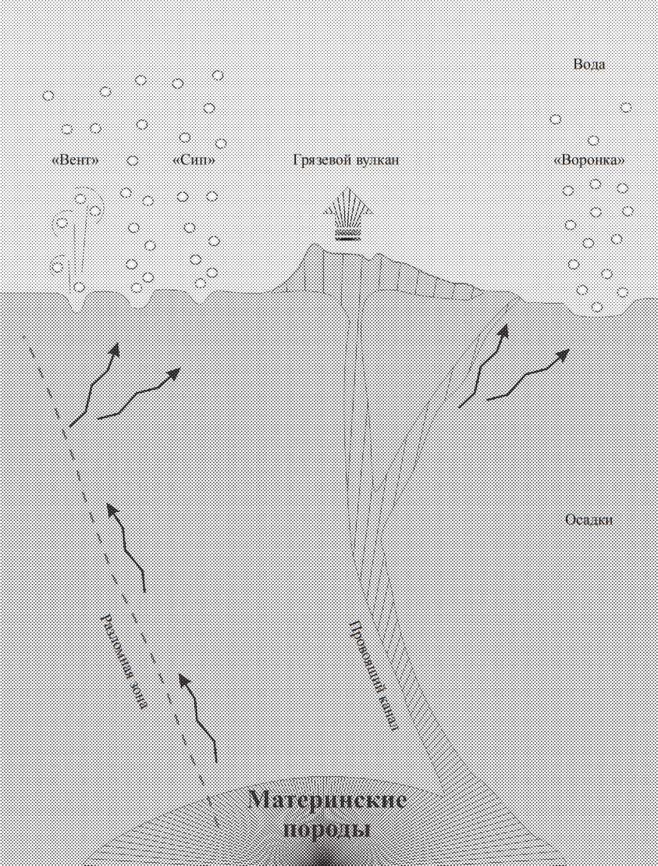
Рисунок 1. Строение различных типов очагов разгрузки флюидов, [6]
сообществами, образующими бактериальные маты, а также некоторыми другими организмами (Логвина, 2008).
Рисунок 2. Три главные зоны в пределах очагов разгрузки флюидов, [6]
Признаки аутигенной минерализации на данный момент были отмечены почти во всех районах, характеризующихся тем, что там происходит фокусированная разгрузка фильтрационных потоков флюидов (Логвина, Матвеева, 2009). Например, районами, в которых зачастую наблюдается образование аутигенных карбонатов, являются также районы спрединга, для которых характерны рифтовые зоны (к таким районам относятся, например, срединно-океанические хребты) – там находятся гидротермальные поля, в которых осуществляется разгрузка эндогенных газов (включая CH₄, CO₂), что и приводит к образованию рассматриваемых минералов, или, в некоторых случаях, донных построек – массивных карбонатных отложений (Леин, 2004).
Аутигенная минерализация — это процесс, крайне распространенный в очагах разгрузки флюидов в большей части районов Мирового океана, например в акваториях внутренних и окраинных морей. Также подобные процессы наблюдаются на озере Байкал. При этом, процессы образования аутигенных карбонатов происходят как на больших глубинах, например, в районе срединно-океанических хребтов, так и в зоне поверхностного слоя, начиная от метра в глубину. Также образование аутигенных карбонатов не зависит от климатических условий и возможно как в тропической зоне, так и в полярной (Леин, 2004).
- Механизмы кристаллизации
Существуют различные механизмы кристаллизации аутигенных карбонатов, зависящие от обстановок, в которых они были образованы.
Определить обстановку и, соответственно, выявить механизм образования, можно с помощью определяющих критериев, а именно – с помощью значений стабильных изотопов δ13С и δ18О (рис. 3). Значения первого изотопа, δ13С, зачастую используются для установления источников углерода, входящего в кристаллическую решетку карбонатов. Значения же второго, δ18О, позволяют устанавливать палеотемпературу кристаллизации и изотопный состав кислорода в окружающей зону образования карбонатов воде (может быть морской, океанической, озерной, поровой и т.д.) (Крылов, Хлыстов, 2017).
В целом, аутигенные карбонаты подразделяют на несколько основных групп по ведущим механизмам их кристаллизации:
1) хемогенные или биохемогенные, не связанные с диагенезом;

Рисунок 3. Значения изотопа δ18О различных типов вод, [1]

2) 2.1 - диагенетические, образованные за счет аэробного или анаэробного окисления метана различного происхождения (диагенетического, катагенетического, абиогенного);
2.2 - диагенетические, образованные за счет микробиального разрушения органического вещества;
2.3 - диагенетические, формируемые в зоне генерации метана;
3) катагенетические, формируемые за счет за счет разрушения керогена.
Из этого можно сделать вывод, отсылающий нас к актуальности данной темы - аутигенные карбонаты являются важнейшим индикатором условий диагенеза морских и озерных отложений. Большинство из перечисленных групп аутигенных карбонатов так или иначе связаны с углеводородами. Из этого следует, что они могут использоваться в качестве косвенных признаков при поисках и разведке углеводородов (Крылов, Хлыстов, 2017).
В данной работе наибольшее внимание уделяется второму механизму кристаллизации и его подвидам – связанному с диагенезом. Поэтому рассмотрим упомянутый механизм более подробно.
Первый рассматриваемый и уже упомянутый ранее тип это аутигенные карбонаты, образованные при микробиальном окислении метана. В процессе окисления образуется углекислота, необходимая для формирования карбонатов – при этом метан поступает в осадки извне. Идеальной акваторией для их изучения выступает Черное море – в силу гипоксии, образовавшейся под поверхностным слоем, аутигенные карбонаты здесь образуются в анаэробной среде. Анаэробная среда является главным фактором при формировании метана - именно в такой среде продукты разрушения органического вещества имеют возможность преобразоваться в метан. При этом метаболиты первичных анаэробов служат субстратом метанобразующим гетеротрофам и хемоавтотрофам (Логвина, 2008). Поэтому именно на примере объектов, обнаруженных в Черном море, можно сделать заключения, представленные ниже. Большая часть образований, сформировавшихся таким образом, покрыты слизистыми микробными обрастаниями – матами, состоящими из разнообразных анаэробных микроорганизмов. Карбонатные образования в таких условиях могут иметь различные формы: бугристые плиты округлой формы, плиты с коралловидными наростами и древовидные, которые могут достигать высоты более 1 метра. Состоят такие образования в основном из кальцита (округлые плиты) и арагонита (коралловидные и древовидные) (Леин, 2004; Астахова, 2007).
Вторым рассматриваемым типом являются аутигенные диагенетические карбонаты, которые образуются при микробном разложении органики из осадочного материала. Иначе говоря, источником углерода для формирования карбонатов в этом случае являются захороненное органическое вещество и растворенные скелеты морских организмов (Астахова, Сорочинская, 1999). Формирование аутигенных карбонатов в таких условиях связано с процессами микробиологического восстановления сульфат-иона придонной и иловой воды, сопровождающимся выделением изотопно-легкого бикарбоната и сероводорода (формула 1):
${SO}_{4}^{-2}+ {2C}_{орг}+ H_{2}O → H_{2}S+ {2HCO}_{3}^{-}$ [ф. 1]
Это приводит к повышению величины общей щелочности ввиду появления H₂S и его гидролиза, что способствует осаждению карбонатов (Леин, 2004).
Формирование аутигенных карбонатов за счет разрушения органических веществ характерно для большей части четвертичных восстановленных осадков шельфа и континентального склона океана и для окраинных и средиземных морей. Отличительными особенностями карбонатов, образовавшихся таким образом, являются пестрый минеральный состав, активные процессы восстановления сульфатов микроорганизмами, значения изотопа δ¹³С от -3,6 до -15,6‰, а также близкие к фоновым концентрации метана (Леин, 2004).
Последний рассматриваемый тип – аутигенные карбонаты, образованные при окислении гидротермального метана (зоны метаногенерации). Такие карбонаты образуются при участии абиогенного метана, поступающего в воду при разгрузке флюидов с высокой его концентрацией.

Глава 3. Физико-географическое описание исследуемых районов

- Озеро Байкал
Озеро Байкал является древнейшим и крупнейшим пресноводным водоемом в мире (Тулохонов, 2011). Оно расположено в центральной Азии, вытянуто преимущественно с юга на север с координатами по широте от 51˚29’ до 55˚46’ сш. Длина озера составляет 636 км, а его ширина изменяется от 25 до 80 км. По своему строению озеро разделяют на три глубоководных впадины, отделенных друг от друга возвышенностями (Бугульдейско-Селенгинской перемычкой и Академическим хребтом): глубина озера в южной впадине достигает 1423 м, в центральной – 1637 м, а в северной – 890 м. Средняя глубина озера – 730 м (Крылов, Хлыстов, 2008; Тимофеев, Ардюков, 2010). Воды озера заполняют межгорную Байкальскую впадину, одну из впадин крупнейшей в Евразии внутриконтинентальной рифтовой зоны, образовавшейся в кайнозойскую эру в следствие масштабных процессов растяжения литосферы, затрагивающего достаточно узкую (до 200-300 км), но протяженную (около 1800 км) зону на фоне общего сжатия окружающей литосферы (Мац, Уфимцев, 2001).
Озеро сформировано ходе процесса внутриконтинентального рифтогенеза и, соответственно, находится в центре тектонически-активной рифтовой зоны. Воды Байкала заполняют Бассейн заполнен осадками, мощность которых достигает 7.5 км (Крылов, Хлыстов, 2008). Опираясь на мнение большинства специалистов, вода заполнила озеро около 20–25 млн лет. В настоящее время уровень озера Байкал расположен на отметке около 456 м над уровнем океана и совершает небольшие периодические колебания. Это связано с сезонными изменениями климата и деятельности Иркутской ГЭС (Тулохонов, 2011).
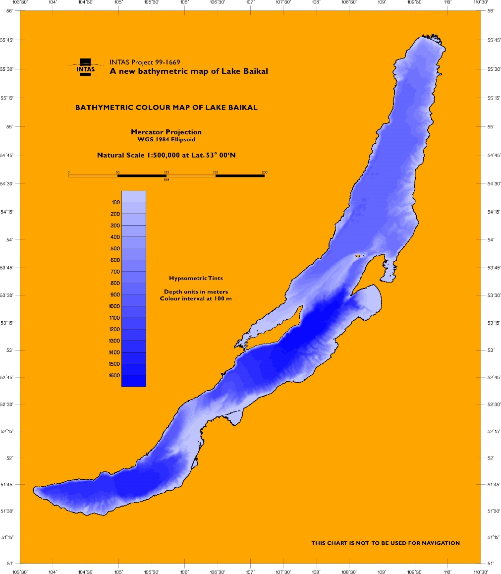
Рисунок 4. Батиметрическая карта озера Байкал, [14]

- Охотское море
Охотское море - окраинное море в северо-западной части Тихого океана. Практически полностью ограничено материком в западной и северо-западной частях и островами в восточной и юго-восточной частях. Охотское море считается одним из крупнейших и глубочайших морей Мирового океана. Его площадь равна 1 603 тыс. км², объем — 1 316 тыс. км³, средняя глубина — 821 м, а наибольшая глубина — 3 521 м. Береговая сильно линия изрезана, заливы, глубоко вдающиеся в сушу, чередуются с устьями рек и протоками. Заливы Академии, Анива, Сахалинский, Терпения, Тугурский, Ульбанский и Шелихова – наиболее крупные в данной акватории(Деев, 2014; Нечаев, 1998). В заливы впадает много рек, например Тымь, Набиль, Даги, Вал, Пильтун и другие. Заливы-лагуны мелководны, их глубина редко превышает 3 м, а их уровень сильно связан с приливно-отливными течениями – в этом районе акватории высота приливов может достигать 2,1-2,3 м. На мелководных участках заливов расположены низменные острова. Наиболее крупные из них: острова Сонига и Иркимибу в заливе Чайво, острова Лярво и Каурунани в заливе Даги и острова Залесенный и Чаячьи в заливе Набильский (Нечаев, 1998). Из крупных элементов рельефа дна центральной части моря особенно выделяются две подводные возвышенности: Академии Наук и Института Океанологии. Вместе с выступом материкового склона они разделяют бассейн моря на три больших котловины, а именно – северо-восточную впадину (ТИНРО), северо-западную впадину (Дерюгина) и южную глубоководную впадину (Курильскую). Впадины тем временем соединяются следующими желобами: Макарова, П. Шмидта и Лебедя. К северо-востоку от впадины ТИНРО отходит желоб залива Шелихова. Донные отложения песчаные, песчано-илистые или илистые (Деев, 2014).
Рисунок 5. Батиметрическая карта Охотского моря

Глава 4. Аутигенные карбонаты в исследуемых районах
- Озеро Байкал
Несмотря на то, что на дне озера присутствуют многочисленные очаги разгрузки флюидов, длительное время считалось, что донные отложения Байкала практически не содержат карбонаты (так как воды озера обладают низкой щелочностью, а поровые растворы недонасыщены кальцием).
В данной работе мы рассматриваем две станции, которые были выполнены в южной котловине Байкала, в структуре Кедр (рис. 4, №39), относящейся к типу очагов разгрузки флюидов грязевой вулкан. Эта структура, находящаяся на глубине 565 м, была открыта в 2015 году (Khlystov, Khabuev, 2018).

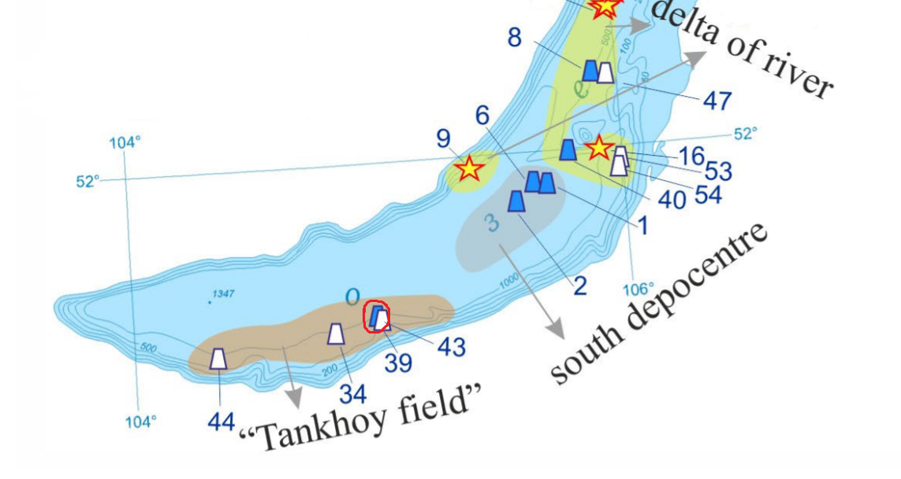
Рисунок 6. Структура Кедр на карте, №39 [17]

Для обеих станций (№18, 19) были рассмотрены колонки, взятые в иле, по различным горизонтам от 0 до 200 см в глубину. По коэффициентам насыщения поровых вод (SI) относительно карбонатных фаз были рассмотрены возможности кристаллизации для пяти минералов на конкретных горизонтах: кальцита (CaCO3), арагонита (CaCO3), родохрозита (MnCO3), доломита (CaMg(CO₃)₂) и сидерита (FeCO3).
Рассмотрим график, построенный для станции 18 (рис. 7, данные в прил. 1).
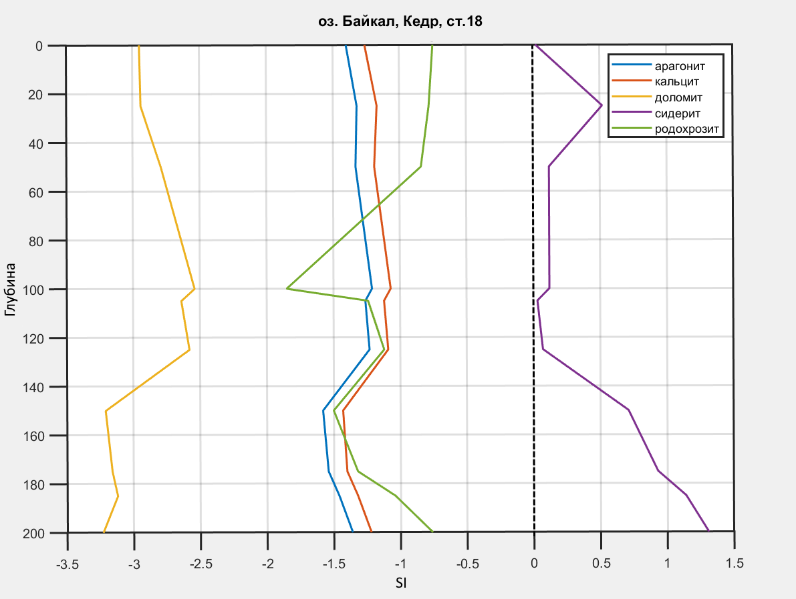
Рисунок 7. оз. Байкал, Кедр, станция 18
Кристаллизация рассматриваемых карбонатов возможна в том случае, если коэффициент насыщения для каждого конкретного минерала в каждом конкретном горизонте превышает нулевую отметку. На рассматриваемой станции данное условие выполняется только для сидерита, причем на всех исследуемых горизонтах – соответственно, в данной точке имеет реальную возможность кристаллизоваться только этот минерал. Отобранные в изученных колонках карбонаты действительно были представлены именно сидеритами (FeCO₃). Это подтверждает, что данные минералы образовались in situ, а не были «подняты» наверх из более глубоких слоёв вместе с грязевулканической брекчией.
Анализируя графики коэффициентов насыщения для остальных минералов, можно визуально отметить корреляцию между карбонатами, содержащими в своем составе кальций – наиболее коррелируют кальцит и арагонит (так как имеют одинаковый химический состав, но различные кристаллические решетки), разница в их индексах насыщения стабильно составляет 0,14 – 0,15 (приложение 1). Доломит отклоняется чуть больше, но его график имеет визуально схожую форму.
Таблица 1. Коэффициенты корреляции Пирсона для SI, станция 18, структура Кедр, озеро Байкал.
Для коэффициентов насыщения исследуемых веществ составляем таблицу корреляции (таблица 1), которая численно подтверждает наши предыдущие выводы.
Далее рассмотрим рисунок 9, представляющий собой график коэффициентов насыщения исследуемых веществ для станции 19. Можно отметить, что также, как и на первом графике, возможность кристаллизоваться здесь имеет только сидерит, однако в данной ситуации - не на всех горизонтах. Остальные вещества не пересекали порогового значения.
Визуально оценивая корреляцию для рассматриваемого графика, можно сделать выводы, аналогичные выводам для предыдущего графика – графики всех карбонатов, содержащих в себе кальций, имеют похожий ход. Наиболее точно совпадают кальцит, арагонит и доломит (хоть и имеет больший сдвиг по оси SI относительно двух предыдущих веществ).
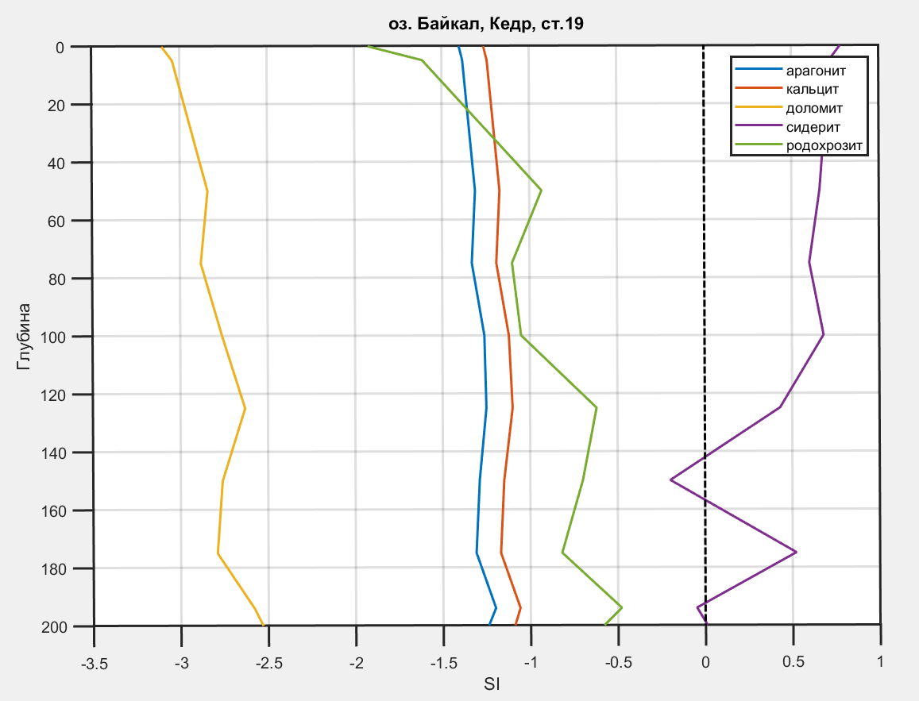
Рисунок 8. оз. Байкал, Кедр, станция 19
Ниже представлена таблица корреляции SI для станции 19 (таблица 2). Можно отметить, что она повторно численно подтверждает наше предыдущее предположение о тесной связи веществ, имеющих в своем составе кальций – и, в этот раз, всех карбонатов в целом.
Далее попробуем определить связь между ходом коэффициентов насыщения для исследуемых веществ на разных станциях. Для этого построим таблицу корреляции Пирсона между коэффициентами насыщения для веществ на станциях 18 и 19 (таблица 3). Практически во всех случаях корреляция слабая или очень слабая (за исключением сидерита, который, кстати, кристаллизуется на обеих станциях).

Таблица 2. Коэффициенты корреляции Пирсона для SI, станция 19, структура Кедр

Помимо этого, из материалов исследований, проведенных для станций 18 и 19, можно узнать значения изотопа δ¹³С для данных станций. В целом, они варьируются 30,7 до 32,9‰, а также местоположение станций совпадает с зонами метангенерации, что подводит нас к мысли, что данные карбонаты все же сформировались в процессе генерации метана.

Таблица 3. Коэффициенты корреляции Пирсона для SI, станции 18 и 19, структура Кедр, озеро Байкал.
При этом более легкий изотоп ¹²С поступает в метан, а более тяжелый ¹³С – в СО₂:
СН₃СООН = СО₂ + СН₄
– реакция метаногенерации за счет ферментации ацетата, наиболее распространенная в пресноводных системах.
СО₂ конвертируется в бикарбонат за счет диагенетических реакций с полевыми шпатами, а также буфферизации карбонатной системы. Кристаллизация сидеритов происходит благодаря реакции с Fe²⁺:
Fe²⁺ + HCO₃⁻ = FeCO₃ + H⁻

- Охотское море
В Охотском море карбонаты распространены в трех основных зонах: на шельфе и материковом склоне северного Сахалина, в северо-восточной части впадины Дерюгина, а также на склоне острова Парамушир (Астахова, Сорочинская, 1999). Исследуемая в представленной работе станция расположена в пределах первой зоны – измерения проводились в структуре KOPRI (рис. 9).
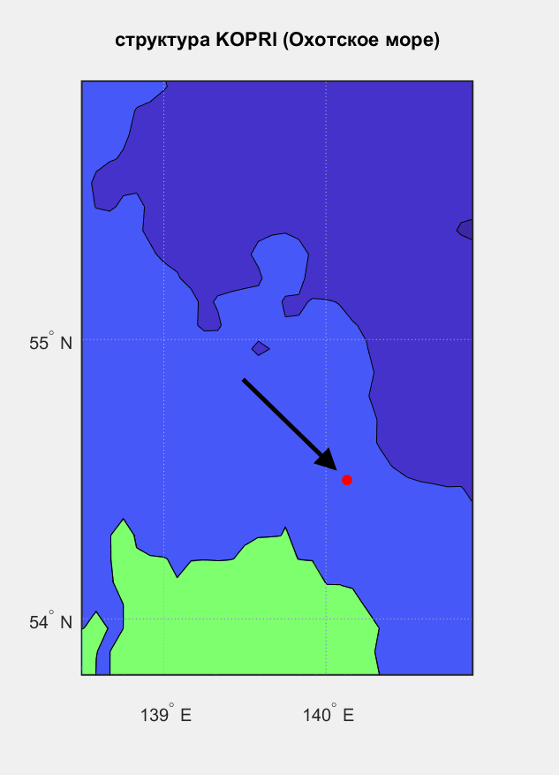
Рисунок 9. Местороложение структуры KOPRI
Для исследуемой структуры были изучена колонка, содержащая разрез мощностью 200 см. Как и в случае Байкала, по коэффициентам насыщения поровых вод (SI) относительно карбонатных фаз необходимо рассмотреть реальность кристаллизации для трех минералов на конкретных горизонтах: кальцита (CaCO3), арагонита (CaCO3) и доломита (CaMg(CO₃)₂).
Рассмотрим график, построенный по коэффициентам насыщения, рассчитанным для упомянутых выше карбонатов (рис. 10, данные в прил. 2).
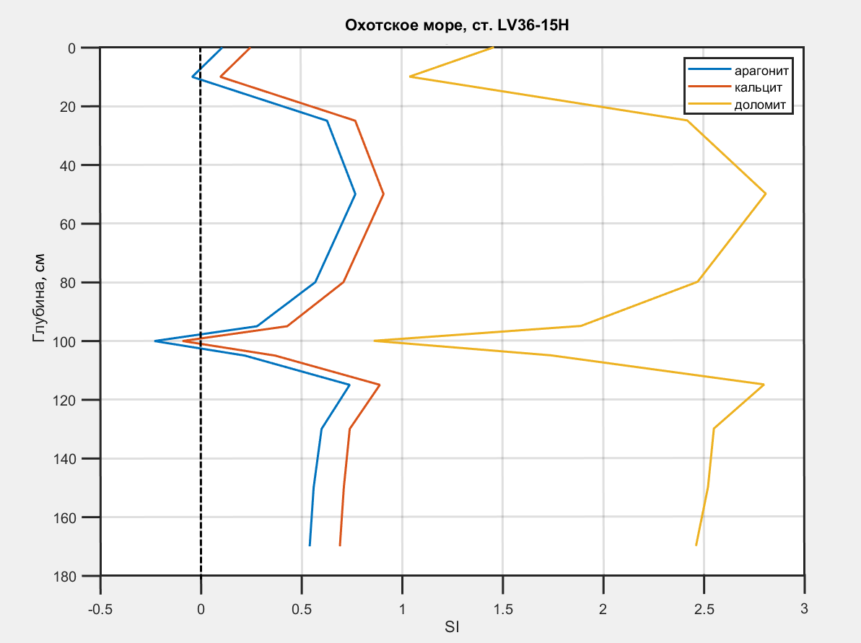
Рисунок 10. Охотское море, структура KOPRI, ст. LV36-15H

На графике хорошо видно, что большая часть карбонатов кристаллизуется почти на всех рассматриваемых горизонтах, а доломит имеет возможность кристаллизоваться по всей глубине колонки. Явно выражено два горизонта, на которых вероятность кристаллизации исследуемых веществ падает (примерно на глубинах ила 10 и 100 см), что, согласно исходным данным, может быть связано с относительно низкой концентрацией карбонат анионов (CO₃²⁻) в первом случае, а во втором – еще и с относительно низкой концентрацией ионов кальция (Ca²⁺). Однако, сама кристаллизация исследуемых веществ гораздо более вероятна, чем в случае с колонками на озере Байкал, что связано со спецификой химического состава морских вод.
Карбонаты, отобранные на изученной станции представлены магнезиальным кальцитом (Ca,Mg)CO₃ – промежуточной минеральной фазой между кальцитом и доломитом. Рассчитанные коэффициенты насыщенности поровых вод относительно карбонатных фаз доказывают, что карбонаты образовались in situ, за счет анаэробного окисления метана.
Теперь рассмотрим корреляцию между карбонатами, которые исследуются на данной станции. Хорошо заметно, что графики всех трех веществ имеют схожий ход, однако отличаются разбросом значений коэффициента насыщения. Наиболее близки, как и на предыдущих станциях, кальцит и арагонит, однако здесь, на первый взгляд, корреляция между ними и доломитом будет сильнее, чем в пресных водах озера Байкал. Чтобы убедиться в этом, построим таблицу корреляции исследуемых веществ (таблица 4):
Таблица 4. Коэффициенты корреляции Пирсона для SI, станция LV36-15H, структура KOPRI, Охотское море.
Данная таблица численно подтверждает тот факт, что в данной колонке корреляция между рассматриваемыми веществами все же сильнее, чем на двух предыдущих станциях.
Возвращаясь к теме механизмов образования карбонатов, вновь ссылаемся на материалы исследований изотопного состава углерода для исследуемой станции. Здесь он изменяется от -38 до -47‰, из чего можно сделать вывод, что механизмом образования данных карбонатов (магнезиальных кальцитов) было окисление углерода метана, описываемое следующими реакциями:
CH₄ + SO₄²⁻ → HCO³⁻ + HS⁻ + H₂O;
НСО₃⁻ + Mg²⁺ + Ca²⁺ = (Ca,Mg)CO₃ + H⁻
- Сравнение механизмов образования по значениям изотопов δ13С и δ18O
Рассмотрим рисунок 11. На нем отображено распределение значений изотопов δ13С и δ18O. В верхнем левом углу диаграммы расположены значения изотопов для структуры Кедр (озеро Байкал), где карбонаты кристаллизуются в зоне метаногенерации. В правом нижнем углу – значения изотов для структуры KOPRI в Охотском море, где карбонаты формируются за счет анаэробного окисления метана.
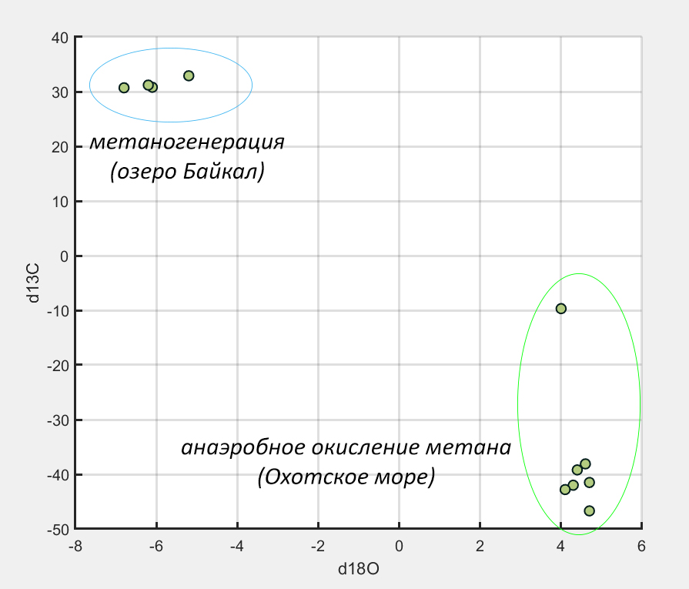
Рисунок 11. Охотское море, структура KOPRI, ст. LV36-15H
В структуре Кедр очень тяжелые значения изотопа δ¹³C, что характерно для зоны метаногенерации. Здесь в ходе микробиальной деструкции органического вещества легкий изотоп ¹²С уходит в метан, а тяжелый ¹³С - в СО₂. Легкие же значения δ¹⁸O обусловлены тем, что пресная вода (в отличие от морской, как в Охотском море) обогащена легким изотопом ¹⁶О.
В Охотском море очень легкие значения δ¹³C, так как метан, благодаря анаэробному окислению которого и происходит кристаллизация карбонатов, обогащен легким изотопом ¹²С, и при окислении этот изотоп переходит в бикарбонат-ион, из которого растут сами карбонаты, к которым переходит легкий изотопный состав углерода. Значения δ¹⁸O обычно около 0‰, что связано с составом морской воды.

Заключение

Подводя итоги, в процессе работы были рассмотрены аутигенные карбонаты на трех станциях: первые две расположены в структуре Кедр, в южной котловине озера Байкал, еще одна – в структуре KOPRI, находящейся к востоку от Шантарских островов в Охотском море. Так как карбонаты Байкала и Охотского моря формировались в кардинально разных условиях, как за счет разницы в химическом составе пресной и морской воды, так и за счет различных источников углерода для образования исследуемых веществ, они имели различные механизмы кристаллизации. Оба механизма являются диагенетическими, однако карбонаты Байкала сформировались вследствие процессов генерации метана (в данном конкретном случае – в грязевом вулкане), тогда как причиной образования карбонатов в Охотском море было окисление метана (в сипе KOPRI).
Формирование аутигенных карбонатов в обоих случаях было связано с углеродом, источником которого являлись углеводородные (в данном случае – метан-содержащие) флюиды, что подтверждается результатами изотопных анализов. Формирование карбонатов in situ доказывается результатом расчетов коэффициентов насыщенности поровых вод относительно карбонатных фаз.

Приложение 1. Таблицы SI по горизонтам для станций №18, 19 (озеро Байкал, структура Кедр)

Горизонты | Арагонит CaCO3 | Кальцит CaCO3 | Сидерит FeCO3 | Родохрозит MnCO3 | Доломит CaMg(CO₃)₂
станция 18
0 | -1,4 | -1,26 | 0,02 | -0,75 | -2,95
25 | -1,32 | -1,17 | 0,52 | -0,78 | -2,94
50 | -1,33 | -1,19 | 0,12 | -0,84 | -2,79
100 | -1,21 | -1,07 | 0,12 | -1,85 | -2,54
105 | -1,26 | -1,12 | 0,03 | -1,24 | -2,64
125 | -1,23 | -1,09 | 0,07 | -1,12 | -2,58
150 | -1,58 | -1,43 | 0,71 | -1,5 | -3,21
175 | -1,54 | -1,4 | 0,93 | -1,32 | -3,16
185 | -1,46 | -1,32 | 1,14 | -1,04 | -3,12
200 | -1,36 | -1,22 | 1,31 | -0,76 | -3,23
станция 19
0,2 | -1,4 | -1,26 | 0,78 | -1,92 | -3,1
5 | -1,38 | -1,24 | 0,72 | -1,61 | -3,04
50 | -1,31 | -1,17 | 0,66 | -0,93 | -2,84
75 | -1,33 | -1,19 | 0,65 | -1,1 | -2,88
100 | -1,26 | -1,12 | 0,68 | -1,05 | -2,76
125 | -1,25 | -1,1 | 0,43 | -0,62 | -2,63
150 | -1,29 | -1,15 | -0,2 | -0,7 | -2,76
175 | -1,31 | -1,17 | 0,52 | -0,82 | -2,79
194 | -1,2 | -1,06 | -0,05 | -0,48 | -2,58
200 | -1,24 | -1,09 | 0,01 | -0,58 | -2,53

Приложение 2. Таблицы SI по горизонтам для станции LV36-15H (Охотское море)

Горизонты | Арагонит CaCO3 | Кальцит CaCO3 | Доломит CaMg(CO₃)₂
станция 1
Придонн. | 0,11 | 0,25 | 1,46
0-10 | -0,04 | 0,1 | 1,04
20-30 | 0,63 | 0,77 | 2,42
50-65 | 0,77 | 0,91 | 2,81
80-90 | 0,57 | 0,71 | 2,47
93-97 | 0,28 | 0,43 | 1,89
97-100 | -0,23 | -0,09 | 0,86
100-105 | 0,22 | 0,37 | 1,74
110-120 | 0,74 | 0,89 | 2,8
130-140 | 0,6 | 0,74 | 2,55
150-160 | 0,56 | 0,71 | 2,52
160-175 | 0,54 | 0,69 | 2,46

Список использованных источников

Астахова Н.В. Аутигенное образование в позднекайнозойских отложениях окраинных морей Востока Азии / Н.В. Астахова // Дальнаука, Владивосток – 2007. – 244 стр.
Астахова, Н. В. Аутигенные карбонаты в верхнеплейстоцен-голоценовых отложениях окраинных морей северо-западной части Тихого океана / Н. В. Астахова, А. В. Сорочинская // Тихоокеанская геология. – 1999. – Т. 18. – № 1. – С. 41-49.
Деев М. Г. ОХОТСКОЕ МОРЕ // Большая российская энциклопедия. Том 24. Москва, 2014, стр. 730
Деформация ледового покрова, приливные и собственные колебания уровня озера Байкал / В. Ю. Тимофеев, Д. Г. Ардюков, Н. Г. Гранин [и др.] // Физическая мезомеханика. – 2010. – Т. 13. – № S1. – С. 58-71.
Ивантер Э. В. Основы биометрии: введение в статистический анализ биологических явлений и процессов / Э. В. Ивантер, А. В. Коросов. – Петрозаводск, Изд-во ПетрГУ, 1992. – 168 с.
Кайнозой Байкальской рифтовой впадины. Строение и геологическая история / Г. Д. Мац, Г. Ф. Уфимцев, М. М. Мандельбаум [и др.] // Издательство СО РАН, филиал «ГЕО». – 2001. – 258 С.
Леин, А. Ю. Аутигенное карбонатообразование в океане / А. Ю. Леин // Литология и полезные ископаемые. – 2004. – № 1. – С. 3-35.
Логвина, Е. А. Различные сценарии формирования аутигенных минералов в отложениях очагов разгрузки флюидов / Е. А. Логвина // Вестник Санкт-Петербургского университета. Серия 7. Геология. География. – 2008. – № 4. – С. 46-61.
Логвина, Е. А. Сравнение изотопного состава аутигенных карбонатов из различных районов мирового океана / Е. А. Логвина, Т. В. Матвеева // Вестник Санкт-Петербургского университета. Серия 7. Геология. География. – 2009. – № 1. – С. 48-51.
Механизмы кристаллизации аутигенных карбонатов в озере Байкал / А. А. Крылов, О. М. Хлыстов, А. Хачикубо, Х. Минами // Морские исследования и образование (MARESEDU-2017) : Труды VI Международной научно-практической конференции, Москва, 30 октября – 02 2017 года. – Москва: ООО "ПолиПРЕСС", 2017. – С. 206-207.
Можеровский А. В. Аутигенное минералообразование как индикатор условий формирования мезокайнозойских вулканогенно-осадочных комплексов дальневосточных морей: дисс. … док. геол. гин. Наук / А. В. Можеровский. –2016. – 251с.
Нечаев, В. А. Ключевые орнитологические территории Сахалина и Курильских островов / В. А. Нечаев // Русский орнитологический журнал. – 1998. – Т. 7. – № 57. – С. 3-15.
Тулохонов, А. К. Новые факты и представления о геологической эволюции озера Байкал (по данным исследований глубоководных обитаемых аппаратов "мир") / А. К. Тулохонов // Доклады Академии наук. – 2011. – Т. 437. – № 6. – С. 793-797.
Формирование аутигенных карбонатов в грязевых вулканах озера Байкал / А. А. Крылов, О. М. Хлыстов, Т. И. Земская [и др.] // Геохимия. – 2008. – № 10. – С. 1051-1062.
David L., USER’S GUIDE TO PHREEQC (VERSION 2)— A COMPUTER PROGRAM FOR SPECIATION, BATCH-REACTION, ONE-DIMENSIONAL TRANSPORT, AND INVERSE GEOCHEMICAL CALCULATIONS / David L., Parkhurst, C.A.J. Appelo -1999.
De Batist M., Canals M., Sherstyankin P., Alekseev S. & the INTAS Project 99-1669 Team, 2002. A new bathymetriс map of Lake Baikal. http://www.lin.irk.ru/intas/index.htm
Gas hydrates in Lake Baikal / Khlystov O.M.1,*, Khabuev A.V.1 , Minami H.2 etc. // Limnology and Freshwater Biology – 2018. – 66-70

